必修1第5章第2节 细胞的能量“通货”-----ATP
班级 姓名
【考纲要求】ATP在能量代谢中的作用（B）
【目标导学】
学习目标：（1）说出ATP的化学组成和特点
（2）能正确写出ATP的分子简式
（3）解释ATP在能量代谢中的作用
学习重点：（1）ATP的化学组成和特点及其在能量代谢中的作用
（2）ATP与ADP的相互转化
【课前预习】见《世纪金榜》P₄₀“基础自主梳理”
【课堂展开】
一、回顾旧知：
1、酶都是在核糖体上合成的吗？酶都能起催化作用吗？酶只能在生物体内起作用吗？
2、请画出温度、PH 影响酶活性的曲线图

3、探索淀粉酶催化淀粉水解实验的操作程序如下表所示。
序号 | 项 目 | 试 管
序号 | 项 目 | 1号 | 2号
1 | 注入可溶性淀粉溶液 | 2 ml | ＼
2 | 注入蔗糖溶液 | ＼ | 2 ml
3 | 注入α—淀粉酶溶液 | 2 ml | 2 ml
4 | 放人60℃热水中 | 5 min | 5 min
5 | 加入斐林试剂 | 2 ml | 2 ml
6 | 酒精灯的火焰上均匀加热煮沸 | 1 min | 1 min
7 | 现 象
(1)在实验操作上，除哪一项外，其他实验设计对试管1和试管2都是相同的?试分析这样设计的道理。
。
(2)此实验过程中，为什么要放入60℃热水5分钟?
。
(3)实验现象与实验结论：试管1中现象是 ；试管2中现象是 ；
实验结论： 。
(4)如果用人体的某种酶溶液来做此实验，应如何调节有关实验内容?为什么？

(5)除用斐林试剂外，请再举出一种探索淀粉酶催化淀粉水解的方法。

(6)在已知淀粉酶能够催化淀粉水解的情况下，本实验设置试管1是否还有必要？

二、设问引入：
物质经主动运输进出细胞需要能量，酶的合成与分泌需要能量，这些能量直接由什么物质提供呢？它又是如何直接提供能量的呢?
三、基础热身：
1、校对《世纪金榜》P₄₀ “基础自主梳理”
2、下列有关ATP结构与功能的叙述中，正确的是（ ）
A.ATP分子脱去了两个磷酸基以后的剩余部分就成为DNA的基本组成单位中的一种
B．ATP与ADP的转化过程是可逆反应
C．ATP称为高能化合物，是因为第三个磷酸基和第二个磷酸基很容易从ATP脱离释放能量
D．催化ATP与ADP相互转化的酶不同
3、下面关于ATP的叙述中，正确的是（ ）
A.ATP分子由1个腺嘌呤和3个磷酸基团组成
B.ATP合成所需的能量由磷酸提供
C.ATP只能水解产生两个磷酸
D.正常细胞中ATP与ADP的比值在一定范围内变化
4、反应式ADP+Pi+能量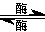ATP是在所有生活细胞中均发生的反应，下列
与反应式中“能量”相关的叙述正确的是（ ）
A．向右反应需要的能量可以来自细胞内蛋白质水解为氨基酸的过程
B．向右反应所需要的能量可以来自乳酸的氧化分解
C．向左反应产生的能量可以用于叶绿体中H₂O的分解或CO₂的固定
D．向左反应产生的能量可以用于人体肺泡内的气体交换过程
5、下列生命现象中ADP会增加的是（ ）
A.胃蛋白酶的分泌 B.丙酮酸形成乳酸
C.叶绿体中的叶绿素吸收光能 D.组织细胞利用氧气
四、疑难辨析：
1、ATP中的A是指腺嘌呤吗？ ，ATP在细胞中含量很多还是很少？ ，活细胞中的ATP会用完吗？ 。ATP是唯一的高能磷酸化合物吗？ 。
2、下列关于ATP生理功能的叙述中，不正确的是（ ）
A．生物体内各种能量形式的转变都是以ATP为中心环节的
B．生物体内所有需要消耗能量的生理活动，都由ATP水解提供
C．线粒体和叶绿体中生成的ATP都用于生物的耗能反应
D．ATP是唯一的直接供给可利用能量的物质
3、下列有关线粒体和叶绿体内ATP．的合成和分解的比较，不正确的是( )
A．线粒体合成ATP利用的是化学能，叶绿体合成ATP利用的是光能
B．叶绿体合成的ATP转化为ADP发生在叶绿体的基质中，线粒体合成的ATP转化为ADP主要发生在线粒体外
C．在线粒体和叶绿体内ATP的含量偏低时，磷酸肌酸都减少
D．叶绿体合成有机物和线粒体分解有机物都会导致ATP与ADP的相互转化
五、经典例题：
1、下图为生物体的新陈代谢与ATP关系的示意图，请回答：
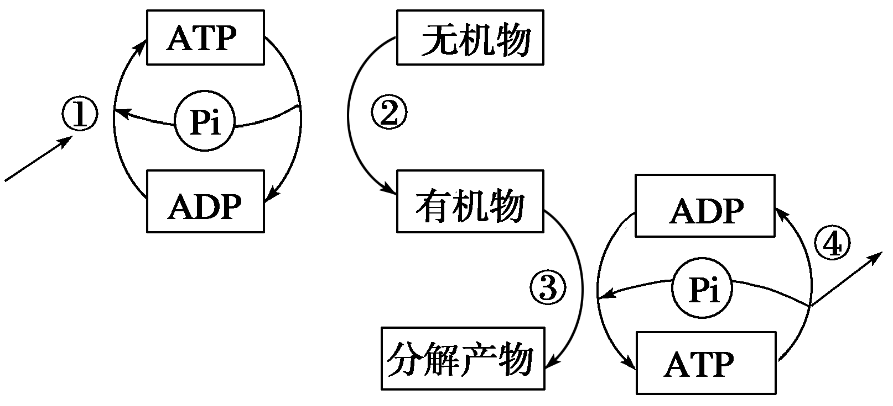
（1）海洋中的电鳗有放电现象，其电能是由图中的 过程释放的能量转变而来的。
（2）某人感冒发烧，其体温上升所需要的能量是由图中 过程释放出来的。（3）用图中的数字依次表示光能转变为骨骼肌收缩所需能量的过程： 。
（4）医药商店出售的ATP注射液可治心肌炎。若人体静脉滴注这种药物，ATP到达心肌细胞内最少要通过几层细胞膜（ ）
A.1层 B.2层 C.3层 D.4层
（5）经测定，正常成年人静止状态下24 h将有40 kg ATP发生转化，而细胞内ADP、ATP的总量仅为2~10 mmol/L，为满足能量需要，生物体内解决这一矛盾的合理途径是 。
六、变式训练
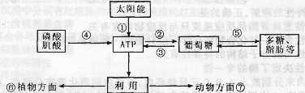
下图是与生命活动有关的各种能源物质之间的关系图，依图解回答以下问题：
(1)图中①、②表示 作用；其中①表示 ，②表示 ，③表示 作用。④表示 (当体内细胞 不足)
(2)图中⑤表示在高等动物体内，葡萄糖转化为多糖的变化主要在 和 器官中进行的。
(3)从图中可知生物体形成ATP时，所需要的能量来源于 、 、
。
(4)写出ADP与ATP的相互转变反应式： 。
(5)图中⑥包括 。
(6)图中⑦包括 。
【经典归纳】
1、ATP中的A称为 ，其中包含有 个高能磷酸键。
2、细胞中产生ATP的结构有 。
植物细胞中，ADP转化为ATP时的能量来源有 ；
动物、人、真菌和大多数细菌来说，ADP转化为ATP时的能量均来自 。
3、活细胞中ATP与ADP时刻在相互转化，并处于 ，能量通过ATP在 反应和 反应之间循环流通，所以形象地把ATP比喻成细胞内流通的 。
ATP与ADP的相互转化的反应不是一个可逆反应，因为 和 不同。
【课时训练】
1、 ATP转化为ADP可表示如下，式中X代表（ ）
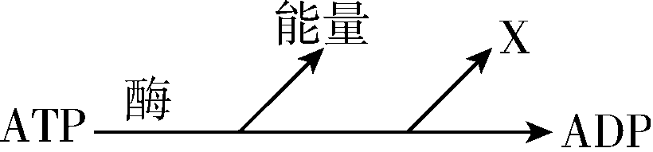
A.H₂O B.［H］
C.P D.Pi
2、（2009年长沙模拟）将萤火虫腹部末端的发光器切下，干燥后研成粉末。将粉末装入试管，滴加蒸馏水，使之混合，则有淡黄色荧光出现，2 min后，荧光消失了。接着若在试管中滴加葡萄糖溶液，荧光不能恢复，如果滴一点ATP溶液，荧光将恢复。下列相关叙述中，错误的是（ ）
A.滴入蒸馏水发出荧光，是由于试管内有荧光物质和ATP
B.荧光消失是由于ATP水解酶的活性降低所致
C.滴加ATP溶液，荧光恢复，说明萤火虫发出荧光需要消耗ATP
D.滴加葡萄糖溶液，荧光不能恢复，说明葡萄糖不是直接能源
3、下列物质在生物体内的转化过程中需要ATP的是（ ）
A.葡萄糖→乙醇+CO₂ B.葡萄糖→乳酸
C.H₂O+CO₂→（CH₂O）+O₂ D.蛋白质→氨基酸
4、（2008年孝感模拟）有关反应式ADP+Pi+能量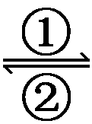ATP的叙述，其中错误的是（ ）
A.该反应表明了物质是可逆的，能量是不可逆的
B.反应①过程中所需的酶和色素，可分布在叶绿体的基粒和基质中
C.肺泡内的气体交换时，没有发生反应②
D.有氧呼吸时，反应①过程主要发生在［H］与氧结合成水时
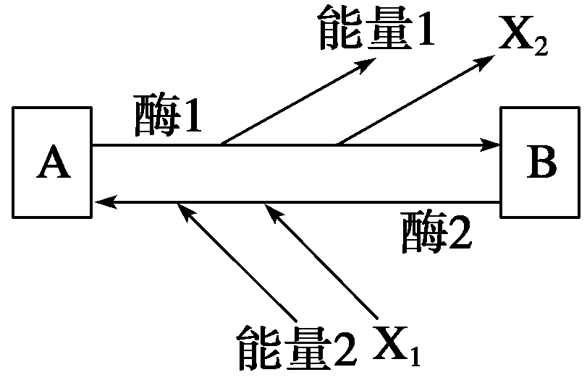
5、下图是ATP与ADP之间的转化图，由此可确定（ ）
A.A为ADP，B为ATP B.能量1和能量2来源相同
C.酶1和酶2是同一种酶 D.X₁和X₂是同一种物质
6、(2008年菏泽模拟)在某细胞培养液中加入³²P标记的磷酸分子，短时间内分离出细胞的ATP，发现其含量变化不大，但部分ATP的末端P已带上放射性标记，该现象不能说明（ ）
A.ATP中远离A的P容易脱离 B.部分³²P标记的ATP是重新合成的
C.ATP是细胞内的直接能源物质 D.该过程中ATP既有合成又有分解
7、下列生理过程中，不需消耗ATP的是 （ ）
①［H］的形成 ②C₃的还原 ③肾小管重吸收Na⁺ ④抗体的合成与分泌
⑤肺泡内的气体交换 ⑥有丝分裂⑦主动运输
A.①②③ B.④⑤⑥ C.⑤⑦ D.①⑤
8、根据反应式ATP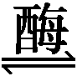ADP+Pi+能量，回答下列问题：
（1）ATP作为生物体生命活动的直接能源物质，其分子结构简式为 ，在ATP→ADP的过程中，由于 断裂而释放出大量的能量。
（2）在光合作用的光反应中反应方向向 ，能量来自 ；在光合作用的暗反应中反应方向向 ，能量用于 。（3）在绿色植物体内，发生ADP→ATP的生理过程是在细胞内的 、
和 中进行的。
（4）在呼吸作用中，反应方向向 ，能量来自 。
（5）根吸收无机盐离子的过程，反应方向向 ，
能量用于 。
9、根据所给器材、试剂，设计一个实验，证明ATP是生物直接的能源物质。
要求：(1)写出实验步骤。 (2)预测实验结果。 (3)设置对照实验。
器材、试剂：培养皿、试管、活萤火虫(摘下其尾部发光器备用)、ATP制剂、O．1％葡萄糖溶液、生理盐水、蒸馏水。

附：《高考真题》
1、（2008天津理综，6）下列有关ATP的叙述，正确的是（ ）
①人长时间剧烈运动时，骨骼肌细胞中每摩尔葡萄糖生成ATP的量与安静时相等 ②若细胞内Na⁺浓度偏高，为维持Na⁺浓度的稳定，细胞消耗ATP的量增加 ③人在寒冷时，肾上腺素和甲状腺激素分泌增多，细胞产生ATP的量增加 ④人在饥饿时，细胞中ATP与ADP的含量难以达到动态平衡
A.①② B.②③ C.③④ D.①④
2、（2006年天津高考理综，5）下列有关ATP的叙述，正确的是（ ）
A.线粒体是蓝藻细胞产生ATP的主要场所 B.光合作用产物中的化学能全部来自ATP
C.ATP分子由1个腺嘌呤和3个磷酸基团组成
D.细胞连续分裂时，伴随着ATP和ADP的相互转化
【教与学反思、疑问】

